Φύλλο Εργασίας 10  
Το Ηλεκτρικό βραχυ-Κύκλωμα - Κίνδυνοι και "Ασφάλεια"

α. Παρατηρώ, Πληροφορούμαι, Ενδιαφέρομαι

Στις εικόνες φαίνονται πολλές ηλεκτρικές πηγές που τροφοδοτούν με ηλεκτρικό ρεύμα διάφορα κυκλώματα συσκευών, μεταφορικών μέσων και κτιρίων. Αναγνώρισε όσες μπορείς και γράψε τις ονομασίες τους. Γράψε επίσης τις ενδείξεις (πχ. 1,5 V, ...) που αναγράφονται στις ηλεκτρικές πηγές της πρώτης εικόνας, παρατηρώντας συγχρόνως το σχήμα τους. Διαπιστώνεις κάποια σχέση μεταξύ του σχήματός τους και των ενδείξεών τους;

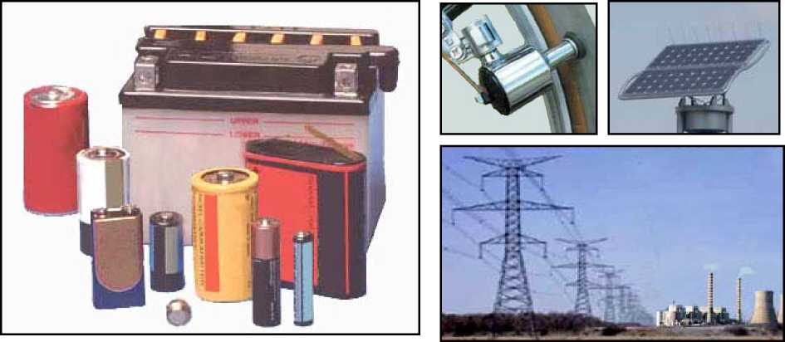

Παρατήρησε τις παρακάτω εικόνες στις οποίες φαίνονται μερικές «επικίνδυνες ενέργειες» όταν χρησιμοποιούμε το ηλεκτρικό ρεύμα ή βρισκόμαστε κοντά σε ηλεκτρικά κυκλώματα 220 V, στο σπίτι ή στην εξοχή. Ποιες είναι αυτές;

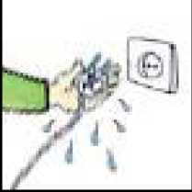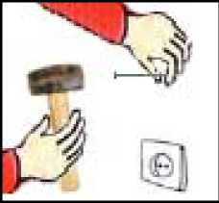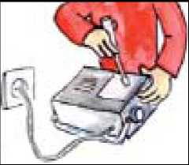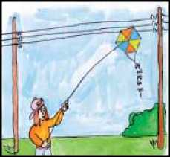

β. Συζητώ, Αναρωτιέμαι, Υποθέτω

Συζήτησε με τους συμμαθητές σου για την αιτία για την οποία οι ενέργειες αυτές είναι επικίνδυνες και γράψε τις υποθέσεις σου.

γ. Ενεργώ, Πειραματίζομαι

ΠΡΟΣΟΧΗ: Στους πειραματισμούς σου με ηλεκτρικά κυκλώματα δεν πρέπει ποτέ να χρησιμοποιείς ηλεκτρικές πηγές με ένδειξη μεγαλύτερη από 9 V. Όταν είναι απαραίτητη η χρήση 220 V σε ηλεκτρικές συσκευές, πρέπει να συμβουλεύεσαι πρώτα τον/την καθηγητή/τριά σου, πριν τις βάλεις στην πρίζα.

Υλικά / Όργανα: μπαταρίες, βολτόμετρο (εάν υπάρχει), λαμπάκι με τη βάση του, καλώδια, μεταλλικοί συνδετήρες, σύρμα κουζίνας (ψιλό ατσαλόμαλλο).

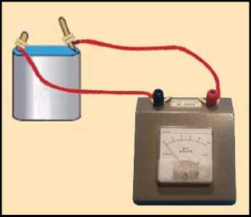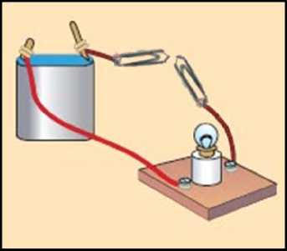Σύνδεσε με καλώδια τους πόλους μιας μπαταρίας με τους ακροδέκτες του βολτόμετρου, όπως στη διπλανή εικόνα, κάνοντας δοκιμές για να βρεις τη σωστή πολικότητα, με τη βοήθεια του/της καθηγητή/τριάς σου.

Πείραμα 1

Πείραμα 2

Διάβασε την ένδειξη του βολτόμετρου ( V)

και σύγκρινέ τη με την ένδειξη της μπαταρίας.

Πρόσεξε τον τρόπο με τον οποίο συνδέουμε τα βολτόμετρα.

Επανάλαβε το πείραμα με άλλες μπαταρίες.

Πραγματοποίησε το κύκλωμα της διπλανής εικόνας.

Τι παρατηρείς όταν ακουμπήσεις τον ένα συνδετήρα στον άλλο και κλείσει το κύκλωμα;

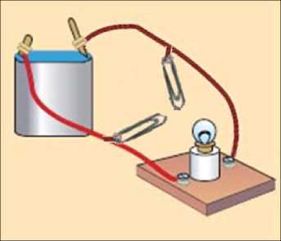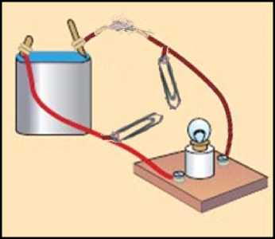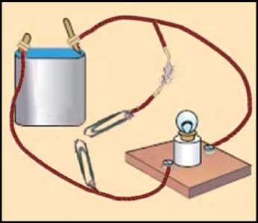Πραγματοποίησε το κύκλωμα της διπλανής εικόνας.

Πείραμα 3

Πείραμα 4

Πείραμα 5

Τι παρατηρείς όταν ακουμπήσεις τους δύο συνδετήρες μεταξύ τους; Παρατηρείς κάποιο "βραχυ-κύκλωμα";

Πραγματοποίησε το κύκλωμα της διπλανής εικόνας παρεμβάλλοντας στο καλώδιο του κυκλώματος μερικά πολύ λεπτά συρματάκια που έχεις ξεχωρίσει από σύρμα κουζίνας (ψιλό ατσαλόμαλλο).

Τι παρατηρείς όταν ακουμπήσεις τους δύο συνδετήρες μεταξύ τους;

Πραγματοποίησε ένα άλλο κύκλωμα, αυτό της διπλανής εικόνας, παρεμβάλλοντας μερικά πολύ λεπτά συρματάκια από σύρμα κουζίνας (ψιλό ατσαλόμαλλο) στο καλώδιο που συνδέεται με τον ένα συνδετήρα.

Τι παρατηρείς όταν ακουμπήσεις τους δύο συνδετήρες μεταξύ τους;

δ. Συμπεραίνω, Καταγράφω

Γράψε τα συμπεράσματά σου από τις παρατηρήσεις των πειραμάτων 3, 4 και 5:



ε. Εφαρμόζω, Εξηγώ, Γενικεύω

Εφάρμοσε τα συμπεράσματά σου για να εντοπίσεις πού γίνεται βραχυκύκλωμα στις εικόνες με τις "επικίνδυνες ενέργειες" της πρώτης σελίδας. Ποιες είναι οι συνέπειες;

πρώτη εικόνα:

δεύτερη εικόνα:

τρίτη εικόνα:

τέταρτη εικόνα:

Έχει αποδειχθεί στην πράξη ότι η ενέργεια που φαίνεται στην παρακάτω εικόνα είναι επικίνδυνη, όταν το πιστολάκι πέσει μέσα νερό ενώ λειτουργεί. Γιατί;



Εφάρμοσε τα συμπεράσματά σου για να εξηγήσεις πώς λειτουργεί και γιατί είναι απαραίτητη στα ηλεκτρικά κυκλώματα 220 V μια ηλεκτρική ασφάλεια όπως αυτή που φαίνεται στην αριστερή εικόνα ή στα ηλεκτρικά κυκλώματα 12 V των αυτοκινήτων όπως αυτή που φαίνεται στη δεξιά εικόνα.

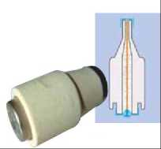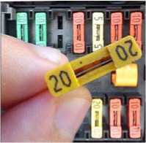

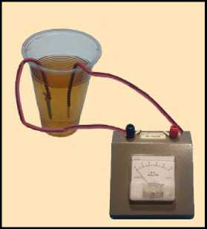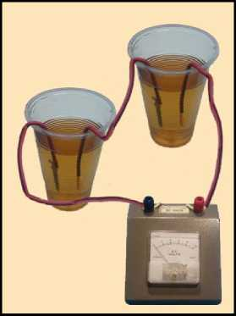

Ιδιοκατασκευή / Πείραμα 6

Μπορείς να κατασκευάσεις και εσύ μια ηλεκτρική πηγή, εφαρμόζοντας τον τρόπο λειτουργίας των μπαταριών και να τη δοκιμάσεις αν έχεις στη διάθεσή σου ένα βολτόμετρο.

Υλικά / Όργανα:

βολτόμετρο, καλώδια (από χάλκινο σύρμα), δύο ποτήρια, ξίδι, δύο λαμαρινόβιδες (από ψευδάργυρο)

Ρίξε σε ένα μικρό ποτήρι ξίδι.

Γύμνωσε τις άκρες δύο καλωδίων.

Τύλιξε τη μια άκρη του ενός καλωδίου στη λαμαρινόβιδα (από ψευδάργυρο) και σύνδεσε την άλλη άκρη με το μαύρο ακροδέκτη (-) του βολτόμετρου. Βύθισε τη βίδα στο ξίδι.

Σύνδεσε τη μία άκρη του άλλου καλωδίου (από χαλκό) με τον κόκκινο ακροδέκτη (+) του βολτόμετρου και βύθισε την άλλη άκρη του στο ξίδι.

Διάβασε και γράψε την ένδειξη του βολτόμετρου V

H ηλεκτρική πηγή που κατασκεύασες ονομάζεται "ηλεκτρικό στοιχείο" και είναι παρόμοια με την πρώτη ηλεκτρική πηγή που κατασκευάστηκε (το 1800). Μπορείς στη συνέχεια να κατασκευάσεις και άλλες ίδιες και να τις συνδέσεις σε σειρά.

Σύνδεσε μεταξύ τους και με το βολτόμετρο τις δύο πηγές που κατασκεύασες, όπως στη διπλανή εικόνα.

Διάβασε και γράψε την ένδειξη του βολτόμετρου V

Σύγκρινε τις δύο τιμές:

Αν ανοίξεις μια μπαταρία 4,5 V θα καταλάβεις ότι περιέχει τρία ηλεκτρικά στοιχεία 1,5 V, παρόμοια με αυτά που κατασκεύασες, συνδεδεμένα σε σειρά.